高斯泼溅3DGS^{[1]}

一、3DGS高斯泼溅技术简介
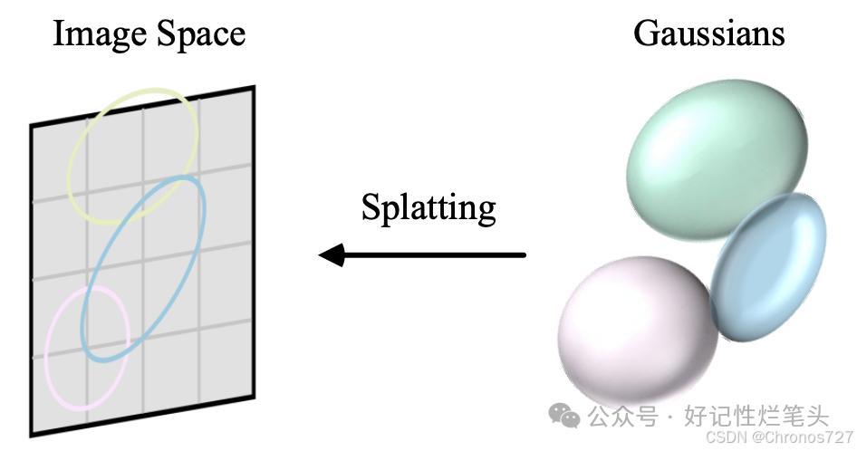
3D高斯泼溅（3D Gaussian Splatting，简称3DGS）是一种基于高斯分布的三维场景表示与渲染技术，通过在三维空间中放置一系列高斯基元来近似描述场景的几何结构和外观。它的核心思想是使用3D高斯函数来表示场景中的点，属于隐式几何表达，顾名思义，不表达点的具体位置，而表示点与点的关系。
与传统的点云或体素表示相比,高斯函数具有更好的连续性（避免了离散表示的锯齿和空洞问题）和可微性（可微分,便于优化），能够更好地表达场景的几何和外观特征。

二、高斯泼溅与点云建模流程对比
简单地说它俩的操作流程都是：数据采集—数据处理—建模—导出模型，最大的区别在于对数据的处理。3DGS虽然可以由图像数据、点云数据、深度图像等方式作为数据来源，但是这类数据都需要经过处理得到点云数据，再将点云转换为高斯点，只是需要的数据量会少很多。
高斯初始化是3DGS的关键步骤，即将输入的数据转换为一组高斯分布，常用工具有Open3D、COLMAP等（不甚了解不多赘述）。
操作 | 点云建模 | 高斯泼溅
数据采集 | 激光扫描 | 多视角拍摄/激光扫描/视频拍摄...
数据处理 | 点云数据预处理 | 以SfM技术等方式从能获得的数据中提取稀疏点云
建模 | 点云分割与分类 | 高斯点初始化
 | 点云数据转换为三角网格模型 | 通过优化算法对高斯点的参数进行优化
 | 模型优化/根据点云数据重建模型 | 可微分光栅化技术快速投影高斯点到屏幕空间，实现每秒30帧以上的实时渲染
模型应用 | 模型导出与应用（3DGS模型渲染完成后可导出为三维模型格式、点云格式、实时渲染引擎格式等，未渲染的仅能导出高斯点参数）

三、高斯泼溅与点云建模各自优缺点对比

 | 点云建模 | 3DGS高斯泼溅
数据量及其造成的 | 三维激光扫描获取完整数据，数据量大 | 可以通过各种数据类型获取生成高斯点，数据量仅为传统点云模型的1/10
 | 数据处理复杂 | 将点云视作一组高斯分布直接进行处理，数据处理速度快
 | 精确度高，能够很好地描述物体 | 几何细节处理能力有限
渲染 | 一般不支持实时渲染 | 单一场景支持实时渲染
兼容性 | 与众多成熟的三维处理软件兼容 | 渲染完成的模型导出相应格式后可于其它三维软件处理
建模场景大小 | 支持大规模场景的高效可视化 | 难以支持>2km²的地理场景建模以及Web端三维渲染
硬件配置方面 | 显存和内存要求比高斯泼溅要求略低（内存至少32GB） | 硬件要求高，需要支持CUDA的GPU，以及足够的内存（内存至少128G）
显著优势 | 能够以高精度和高保真度表示场景的几何细节 | 在模拟光线散射和半透明材质时误差小
实际应用 | 技术成熟，后处理手段丰富 | 实际项目案例尚且较少

基于个人理解觉得高斯泼溅的操作流程与点云建模作对比最合适，只可惜网上没有现成的图可以给我拿来用，下图是取自推翻倾斜摄影？高斯泼溅与Mesh模型效果对比的高斯泼溅与Mesh模型对比，上面是3DGS，可见高斯泼溅虽然有较好的连续性，但受限于数据量细节损失也导致它的清晰度有限。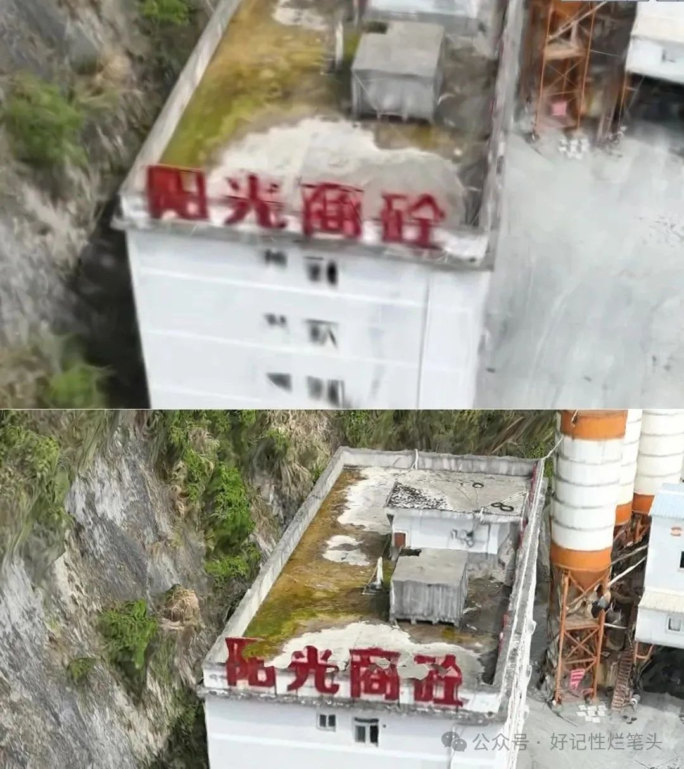
总结，3DGS与点云建模各有其优缺点，不考虑导出模型后于其它建模软件中作三维场景重建的话，无论是数据采集与处理还是最终的模型效果都需要视项目具体需求与设备支持做出取舍。新兴技术固然有其优势，成熟的模式也并非毫无竞争力。

参考资料
[1] 浅浅地了解一下高斯泼溅3DGS_嗮嗮_好记性烂笔头

